2010年惠州市高中阶段学校招生模拟考试
数学试题 （时间：100分钟）
一．选择题（本大题共5小题，每小题3分，共15分）在每小题给出的四个选项中，只有一个是正确的，请把答题卷对应题目所选的选项涂黑．
1．3的倒数是 |  |  | （ ）
A．－3 | B．3 | C． | D．－
2．用科学计算器求x^{y}的值，按键顺序是（ ）
A． 3 ， x^{y} ， 5 ， = |  | B． 3 ， 5 ， x^{y} ， =
C． 5 ， 3 ， x^{y} ， = |  | D． 5 ， x^{y} ， 3 ， =

3．如图，图1表示正六棱柱形状的高大建筑物，图2中的阴影部分表示它的俯视图，P、Q、M表示小明在地面上的活动区域．小明想同时看到该建筑的三个侧面他应在
 |  |  | （ ）
A．P区域 | B．Q区域 | C．M区域 | D．N区域
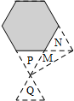
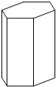
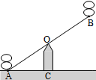

4．如图，是跷跷板示意图，横板AB绕中点O上下转动，立柱OC与地面垂直，当横板AB的A端着地时，测得∠OAC=α，则在玩跷跷板时，上下最大可以转动的角度为（ ）
A．α | B．2α | C．90°－α | D．90°＋α
5．数据1，6，3，9，8的极差是 |  |  | （ ）
A．1 | B．5 | C．6 | D．8
二．填空题（本大题共5小题，每小题4分，共20分）请把下列各题的正确答案填写在答题卷相应的位置上．
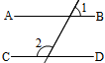
6．位于广州新城的亚运村总用地达到110.9公顷，已知1公顷10000平方米，用科学记数法表示110.9公顷=_____平方米．
7．分解因式：2x²－2x＋50=_____．
8．如图，AB∥CD，若∠2=x°，∠1=y°，则y与x的函数关系是_____．
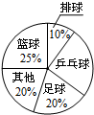
9．某校从篮球、排球、乒乓球、足球及其他等五个方面调查了若干名
学生的兴趣爱好（每人只能选其中一项），
形成如图所示的扇形统计图，那么“乒乓球”部分对应的圆心角是_____度．
10．如图在平面直角坐标中，正方形OACB的顶点O在原点，点C的坐标为(4，0)，
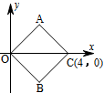
则顶点A的坐标是_____．
三．解答题（本大题共5小题，每小题6分，共30分）
11．不用计算器计算：(π－2)－2＋|－3|＋sin30°．

12．已知关于x的不等式x－a＜1的解集如图所示，求a的值．
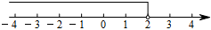

13．已知函数解析式y=a＋（a为常数）．
（1）在下表的两个空格中分别填入适当的数：
x | 5 |  | 500 | 5000 | 50000 | …
y=a＋ | 3 | 1.2 |  | 1.002 | 1.0002 | …
（2）观察上表可知，当x的值越来越大时，对应的y值越来越接近于一个常数，这个常数是什么？

14．请你用尺规作图的方法作出一个30°的角．（保留作图痕迹，不要求写出作法）

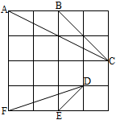
15．如图，在4×4的正方形方格中，△ABC和△DEF的顶点都在边长为1的小正方形的顶点上．判断△ABC与△DEF是否相似，并证明你的结论．

四．解答题（本大题共4小题，每小题7分，共28分）
16．2009年12月，相距1050公里的A、B两市的高速铁路建成通车，高速铁路上的旅客列车时速是原普通铁路速度的3.5倍，运行在两市间的旅客列车运行时间将因此缩短7.5h．求高速铁路的时速．

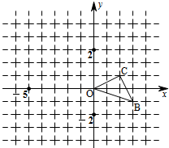
17．如图，已知O是坐标原点，B、C两点的坐标分别为(3，－1)、(2，1)．
（1）设点P(a，b)是△OBC边上任意一点，将它的坐标变为
P₁(1.5a，1.5b)，请画出P₁所在的△O₁B₁C₁；
（2）继续将P₁(1.5a，1.5b)的坐标变为P₂(－1.5a，1.5b)，
请画出P₂所在的△O₂B₂C₂；
（3）继续将P₂(－1.5a，1.5b)的坐标变为
P₃(－1.5a－1，1.5b＋2)，请画出P₃所在的△O₃B₃C₃．
18．小明所在的班级准备组织学生参加A、B、C三类课外活动，规定每班选4人参加A类课外活动，6人参加B类课外活动，10人参加C类课外活动，每人只能参加一项课外活动，小明班决定采取抽签的方式产生．他们班学生人数为40人，请给出下列问题的答案（给出结果即可）：
（1）小明恰能参加其中某一类课外活动的概率是多少？
（2）若以小球作为替代物进行以上抽签模拟实验，一个同学提供了部分实验操作：①准备40个质地均匀外观一致的小球；②把小球按2:3:5的比例涂成三种颜色；③让用于实验的小球有且只有4个为A类标记、有且只有6个为B类标记、有且只有10个为C类标记；④为增大摸中某类小球的机会，将小球放入透明的玻璃缸中以便观察．你认为其中哪些操作是正确的（指出所有正确操作的序号）？

19．如图，图a河边有一条笔直的公路l，公路两侧是平坦的草地．在数学活动课上，老师要求测量河对岸B点到公路的距离，请你根据图b所示设计一个测量方案．要求：
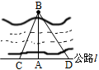
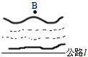
（1）列出你测量使用的测量工具；（2）写出测量的步骤；
（3）用字母表示测得的数据，求出B点到公路的距离．

五．解答题（本大题共3小题，每小题9分，共27分）
20．点O是三角形ABC所在平面内一动点，连结OB、OC，并将AB、OB、OC、AC中点D、E、F、G依次连结起来，设DEFG能构成四边形．
（1）如图，当点O在△ABC内时，求证：四边形DEFG是平行四边形；
（2）当点O在△ABC外时，（1）的结论是否成立？画图并说明理由；
（3）若四边形DEFG是菱形，则点O的位置应满足什么条件？试说明理由．
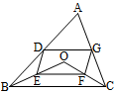
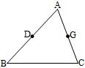

21．如图，已知直线l的函数表达式为y=－x＋8，且l与x轴、y轴分别交于A、B两点，动点Q从B点开始在线段BA上以每秒2个单位长度的速度向点A移动，同时动点P从A点开始在线段AO上以每秒1个单位长度的速度向点O移动，设点Q、P移动的时间为秒．
（1）求出点A、B的坐标；
（2）当t为何值时，△APQ的面积最大？
（3）求出（2）中当△APQ的面积最大时，线段PQ所在直线的函数表达式．

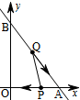

22．已知：如图，抛物线y=－x²－x＋的图象与x轴分别交于A、B两点，与y轴交于C点，⊙M经过原点O及点A、C，点D是劣弧OA上一动点（D点与A、O不重合）．
（1）求⊙M的面积；
（2）连结CD交AO于点F，延长CD至G，使FG=2，试探究当点D运到到何处时，直线GA与⊙M相切，并请说明理由．
